**宜宾学院实验报告**

|  |  |  |  |  |  |  |  |
| --- | --- | --- | --- | --- | --- | --- | --- |
| 课程名称 | 数据结构与算法 | 实验名称 | 利用队列模拟病人看病流程 | | | | |
| 院系 | 人工智能与大数据学部 | 专业 | 软件工程 | 班级 | | 19级11班 | |
| 学 号 | 210111316 | 姓 名 | 朱方灏钧 | | | | |
| 实验日期 | 第3周周四5-6节 | 实验教室 | 软件测试实验室一6316 | | 指导教师 | | 宋敏 |
| 评阅意见 |  | | | | | | |
| **一、实验目的和要求：**（本次实验所涉及并要求掌握的知识点）  利用队列反映病人到医院排队看医生的情况。在病人排队过程中主要重复下面两件事。**二、实验环境：**（本次实验所需要的平台和相关软件）  可以在WIN7下进行操作，软件：Dev c++ \VC++6.0\Eclipse\VS等  **三、实验内容：**（本次实验计划安排的实验内容）  利用队列反映病人到医院排队看医生的情况。在病人排队过程中主要重复下面两件事。  （1）病人到达诊室，讲病历本交给护士，排到等待队列中候诊。  （2）护士从等候队列中取出下一位病人的病历，该病人进入诊室就诊。  要求模拟病人等待就诊这一过程。程序采用菜单方式，其选项及功能说明如下：  1.排队（输入排队病人的病历号，加入到病人排队队列中）  2.就诊（病人排队队列中最前面的病人就诊，并将其从队列中删除）  3.查看排队（从队首到队尾列出所有的排队病人的病历号）  4.不在排队，余下依次就诊（从队首到队尾列出所有排队病人病历号，并退出运行）  5.医生下班（退出运行）  请在自己电脑上实现，并提交一个包含相应代码和测试结果截图的word文件 | | | | | | | |

**四、实验过程**（记录实验过程的具体步骤）

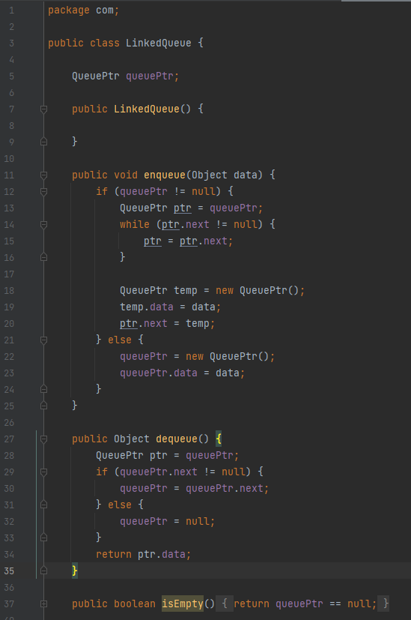

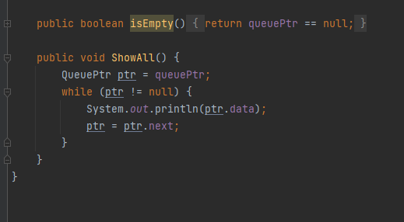

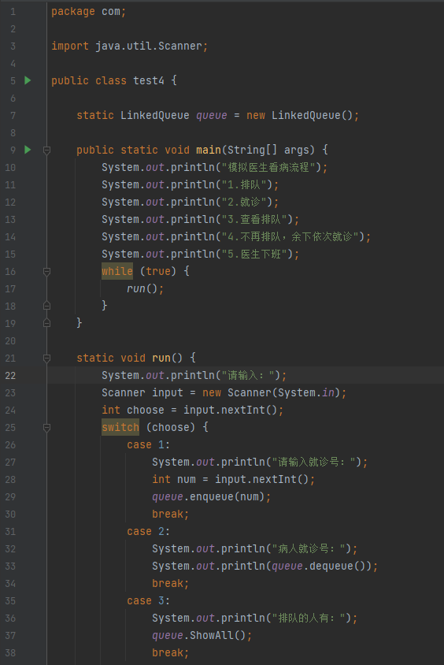

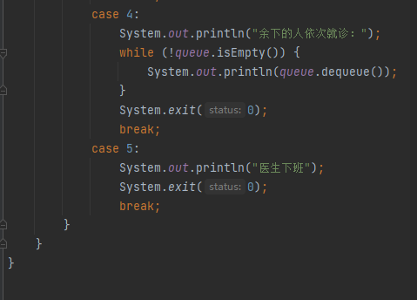

**五、实验结果展示**

模拟医生看病流程

1.排队

2.就诊

3.查看排队

4.不再排队，余下依次就诊

5.医生下班

请输入：

1

请输入就诊号：

120

请输入：

1

请输入就诊号：

121

请输入：

1

请输入就诊号：

122

请输入：

2

病人就诊号：

120

请输入：

3

排队的人有：

121

122

请输入：

1

请输入就诊号：

124

请输入：

4

余下的人依次就诊：

121

122

124

**六、实验总结和思考：**（填写收获和体会，分析成功或失败的原因）

答：利用现成的队列进行编码，有基础所以比较简单